Кандидаты в депутаты Совета депутатов муниципального образования Нижнепавловский сельсовет Оренбургского района Оренбургской области четвертого созыва по четырехмандатному избирательному округу №1

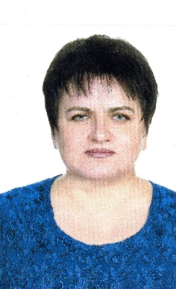
Балакина
Татьяна Николаевна
Родилась в 1971 году в поселке Южный Урал Оренбургского района Оренбургской области.
Профессиональное образование: совхоз-техникум «Оренбургский» в с. П.Покровка. по специальности электрификация сельского хозяйства.
Место жительства: Оренбургская область, Оренбургский район, Красноуральский с/с, с/с «Сельхозтехника».
Трудовую деятельность начала в Южноуральской начальной школе библиотекарем. Несколько лет проработала в ООО «Газпром добыча Оренбург» секретарем, оператором ДКС.
С 2002 года по настоящее время является индивидуальным предпринимателем.
Выдвинута избирательным объединением Региональное отделение политической партии «Справедливая Россия» в Оренбургской области.
Член политической партии «Справедливая Россия».
Замужем, сын.
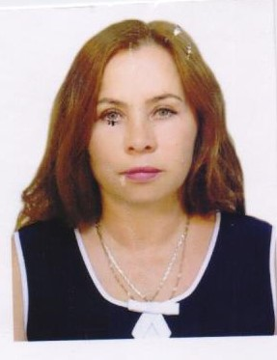
Гетман
Лидия Владимировна
Родилась в 1967 году в городе Оренбурге.
Профессиональное образование: Ленинградского ордена Трудового Красного Знамени Финансово – экономический институт им. Н.А. Вознесенского по специальности финансы и кредит.
Московское Федеральное Государственное бюджетное образовательное учреждение высшего профессионального образования «Российская академия народного хозяйства и государственной службы при Президенте РФ» по специальности государственное и муниципальное управление.
Место жительства: г. Оренбург
Трудовая деятельность:
С 2002 по настоящее время является индивидуальным предпринимателем. Учредитель ООО «Лидия -Тур».
Победитель конкурса «Женщина Оренбуржья 2013» в номинации «Деловая женщина» за развитие туризма в Оренбургской области.
Член Совета Союза Торгово - Промышленной палаты.
Член правления ассоциации выпускников Президентской программы подготовки управленческих кадров.
Член рабочей группы по разработке целевой программы развития туризма в Оренбургской области до 2020 и на период до 2030 года.
Выдвинута избирательным объединением Местное отделение Всероссийской политической партии «ЕДИНАЯ РОССИЯ» Оренбургского района.
Член Всероссийской политической партии «ЕДИНАЯ РОССИЯ».
Замужем, сын.

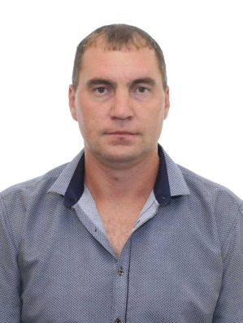
Демидов
Виктор Васильевич
Родился 1985 году в селе Нижняя Павловка Оренбургского района в Оренбургской области.
Профессиональное образование: Оренбургский Автотранспортный колледж по специальности Механик
Место жительства: Оренбургская область, Оренбургский район, село Нижняя Павловка.
Трудовая деятельность:
C 2007 года по настоящее время: ООО «Газпром добыча Оренбург», слесарь по контроль-измерительным приборам и автоматике 5 разряда бригады по текущему ремонту, обслуживанию и наладке контрольно – измерительных приборов и автоматике (КИПиА0 ОПС №6 службы автоматизации производства Газопромыслового управления.
Выдвинут избирательным объединением: Оренбургское местное отделение политической партии «Коммунистическая партия Российской Федерации».
Женат.

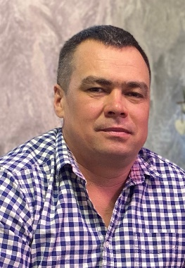
Забиров
Вадим Римович
Родился в 1980 году в селе Зубочистка 2 Переволоцкого района Оренбургской области.
Среднее образование: «Приуральская СОШ»
Место жительства: : Оренбургская область, Оренбургский район, село Нижняя Павловка.
Трудовая деятельность:
2001 2004 - ремонт автомобилей.
2004 - 2010 гг. индивидуальный предприниматель
В настоящее время временно не раотающий.
Выдвинут избирательным объединением Региональное отделение политической партии «Справедливая Россия» в Оренбургской области.
Член политической партии «Справедливая Россия».
Женат, двое детей.
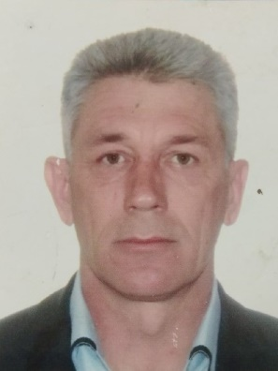
Зотов
Геннадий Александрович
Родился 1971 году в селе Нижнепавловка Оренбургского района в Оренбургской области.
Среднее образование: «Нижнепавловская СОШ».
Место жительства: Оренбургская область, Оренбургский район, село Нижняя Павловка.
Трудовая деятельность:
1989-1992 гг. служба в рядах ВС.
1992-1996 гг. Колхоз имени 11 КАВ-дивизии, тракторист.
2000-2006 гг. МЧС по Оренбургской области, охранник.
2006-2012 гг. ИП «Зотова», водитель.
2012-2019 г. МБУК «Нижнепавловский ЦКиБО» директор.
2019 г. по настоящее время МБУК «Нижнепавловский ЦКиБО», машинист котельной.
С 2010 г. являлся депутатом Совета депутатов МО Нижнепавловский сельсовет Оренбургского района.
С 2014 г. и по настоящее время является командиром Народной дружины с. Нижняя Павловка Оренбургского района.
Выдвинут избирательным объединением: Местное отделение Всероссийской политической партии «ЕДИНАЯ РОССИЯ» Оренбургского района.
Член Всероссийской политической партии ЕДИНАЯ РОССИЯ».
Женат, трое детей.

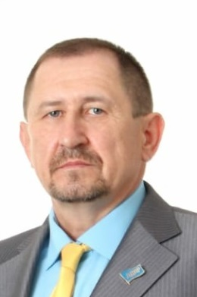
Кухтин
Александр Викторович
Родился 1967 году в деревне Митрофановка Александровского района Оренбургской области
Профессиональное образование: Оренбургский аграрный колледж. Квалификация техник по специальности «Электрификация и автоматизация сельского хозяйства».
НОУ ВПО «Всемирный технологический университет (институт), бакалавр техники и технологии по направлению «Автоматизация и управление»
Место жительства: Оренбургская область, Оренбургский район, село им. 9 Января
Трудовая деятельность:
1985 г Оренбургское газопромысловое управление ПО «Оренбурггазпром» слесарь КИП и А.
1985 – 1998 гг служба в пограничных войсках КГБ СССР.
1998 – 2002 гг ООО «Сервиснефтегаз» слесарь КИПиА.
2002 – 2012 гг. ОАО «Южуралнефтегаз» в следующих должностях: приборист, мастер, инженер, ведущий инженер, главный специалист по КИПиА предприятия.
2012 – 2014 гг. ООО «ИТСК» директор департамента.
С 2014 года и по настоящее время ООО «АСУ ПРО» начальник участка.
Выдвинут избирательным объединением: Оренбургское региональное отделение Политической партии ЛДПР – Либерально-демократическая партия России. Член Политической партии ЛДПР – Либерально-демократическая партия России. Женат, дочь.

Кандидаты в депутаты Совета депутатов муниципального образования Нижнепавловский сельсовет Оренбургского района Оренбургской области четвертого созыва по четырехмандатному избирательному округу №1

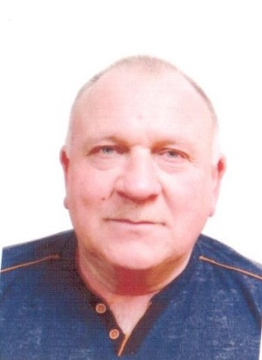
Марийчев
Сергей Ильич
Родился в 1961 году в с. Герасимовка Новосергиевского района, Оренбургской области.
Среднее образование.
Место жительства: Оренбургская область, Оренбургский район, село Нижняя Павловка.
Трудовая деятельность:
1982 – 1991гг. Предуральская экспедиция, вышкомонтажник по буровым установкам.
1991-2011 работал в кооперации.
С 2012 года и по настоящее время сторож в МБУК «Нижнепавловский ЦК и БО» МО Нижнепавловский сельсовет Оренбургского района Оренбургской области.
Самовыдвижение.
Женат.

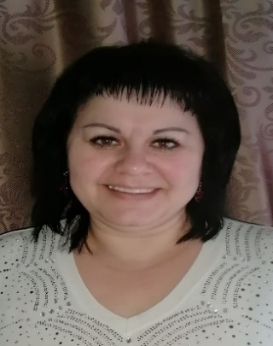
Пичугина
Татьяна Анатольевна
Родилась в 1981 году в с. Крючковка Беляевского района, Оренбургской области.
Профессиональное образование: Профессиональное училище №39 г. Оренбурга. По профессии аппаратчик – аппретирования.
Место жительства: Оренбургская область, Оренбургский район, село Нижняя Павловка.
Трудовая деятельность:
2008-2014 гг. ресторан «Комильфо» повар-кондитер.
В настоящее время: временно не работающая.
Самовыдвижение.
Вдова, трое детей.
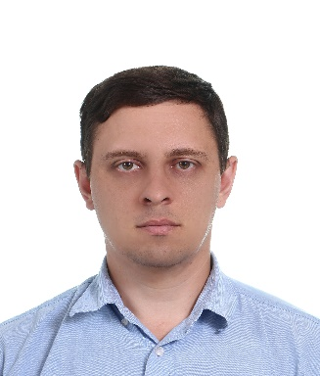
Сидельников
Василий Сергеевич
Родился в 1986г. в селе Нижнепавловка, Оренбургского района, Оренбургской области.
Профессиональное образование: Государственное образовательное учреждение высшего профессионального образования «Оренбургский государственный институт менеджмента» по специальности «Менеджмент организации».
Место жительства: Оренбургская область, город Оренбург.
Трудовая деятельность:
2008-2010г.г. торговый агент в ИП Сизов.
2010 г. менеджер отдела запасных частей ООО «ТехМашПерспектива», 2010г. Старшим менеджер ООО «АгроМашПерспектива»,
2012-2015 гг. Заместитель директора по продажам ООО «АгроМаш Перспектива».
2015 г. по настоящее время директор ООО «Агрозапчасть».
Выдвинут избирательным объединением: Оренбургское местное отделение политической партии «Коммунистическая партия Российской Федерации».
Женат, сын

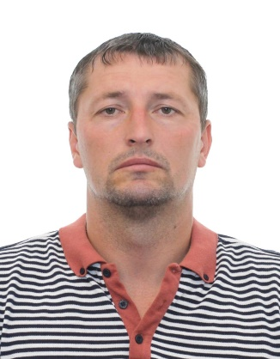
Стасюкевич
Денис Владимирович
Родился в 1983 году в селе Нижняя Павловка Оренбургского района, Оренбургской области.
Среднее образование: «Нижнепавловская СОШ».
Место жительства: Оренбургская область, Оренбургский район, село Нижняя Павловка.
Трудовая деятельность:
2006 - 2008 гг. ООО «Оренбург газпром» УТТиСТ в должности водитель.
2008 - 2012 гг. ООО «Газпром добыча Оренбург» УТТ и СТ в должности машинист ППУ.
В настоящее время: временно не работающий.
Выдвинут избирательным объединением: Оренбургское местное отделение политической партии «Коммунистическая партия Российской Федерации».
Женат. Воспитывает двоих детей.

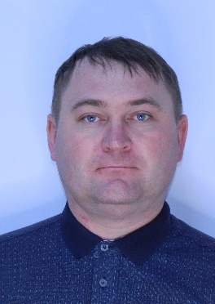
Фокин
Дмитрий Николаевич
Родился в 1989 году в селе Нижняя Павловка Оренбургского района Оренбургской области.
Профессиональное образование: Государственное образовательное учреждение высшего профессионального образования «Оренбургский государственный университет» по специальности электроснабжение
Место жительства: Оренбургская область, Оренбургский район, село Нижняя Павловка.
Трудовая деятельность:
ООО «Газпром добыча Оренбург», электромонтер по ремонту и обслуживанию электрооборудования 5 разряда (непосредственно занятого на объектах добычи нефти, газа и газового конденсата).
Самовыдвижение

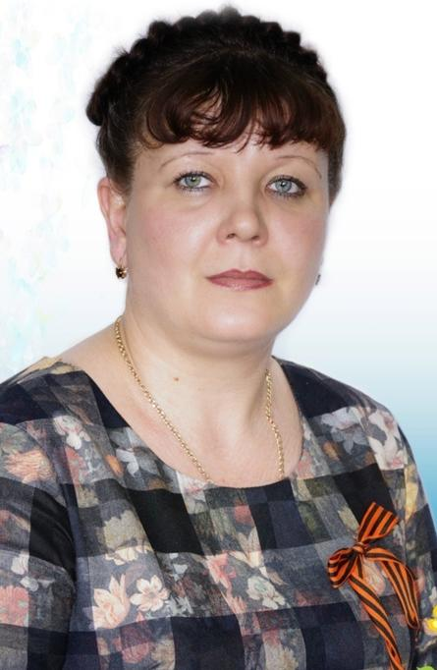
Черных
Наталья Васильевна
Родилась в 1979 году в селе Нижнепавловка Оренбургского района Оренбургской области.
Профессиональное образование: Государственное образовательное учреждение высшего профессионального образования «Оренбургский государственный педагогический университет» по специальности «Педагогика и методика дошкольного образования».
Место жительства: Оренбургская область, Оренбургский район, село Нижняя Павловка.
Трудовая деятельность:
Заведующая муниципального дошкольного образовательного учреждения детский сад «Колосок» с. Нижняя Павловка
Выдвинута избирательным объединением Местное отделение Всероссийской политической партии «ЕДИНАЯ РОССИЯ» Оренбургского района.
Член Всероссийской политической партии ЕДИНАЯ РОССИЯ».

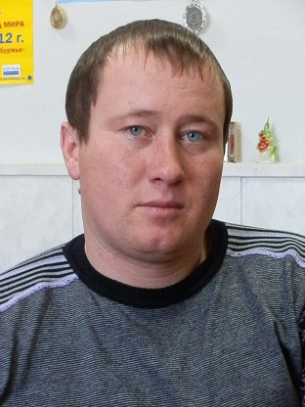
Эназаров
Евгений Александрович
Родился в 1981 году в городе Оренбурге.
Профессиональное образование: Федеральное государственное образовательное учреждение высшего профессионального образования «Оренбургский государственный университет» по специальности «Правоведение».
Место жительства: Оренбургская область, город Оренбург.
Трудовая деятельность:
ООО «Газпром добыча Оренбург» УМТС и К, мастер УХ и РГСМ.
Тренер по футболу в Нижнепавловский СОШ.
Инструктор по спорту в администрации МО Нижнепавловский сельсовет.
Выдвинут избирательным объединением Местное отделение Всероссийской политической партии «ЕДИНАЯ РОССИЯ» Оренбургского района.
Член Всероссийской политической партии «ЕДИНАЯ РОССИЯ».
Женат, двое детей.

